Nota de Prensa N° 010-2018
IMPORTACIONES CRECIERON 9,8% EN EL AÑO 2017

En diciembre último, las importaciones registraron un valor CIF de US$ 3 405 millones, monto superior en 9,8%, respecto del mismo mes del año 2016. Con este resultado, durante el año 2017 las importaciones totalizaron US $ 39 714 millones, con un crecimiento de 9,8% en relación al año 2016. Este crecimiento se sustentó en las mayores importaciones de bienes de consumo, materias primas y en menor medida los bienes de capital.

Bienes de consumo

En diciembre, el ingreso de bienes de consumo totalizó US$ 747 millones, cifra superior en 1,4% a similar mes del 2016. Las importaciones de bienes de consumo no duradero sumaron US$ 409 millones y crecieron 6,7% mientras que las de consumo duradero sumaron US$ 338 millones disminuyendo en 4,3%.

En el 2017 las importaciones de bienes de consumo totalizaron US$ 9 410 millones y aumentaron 8,6%. Los bienes de consumo no duradero registraron un valor de US$ 5 200 millones, con un crecimiento de 11,7% debido a la mayor demanda de alimentos como arroz semi blanqueado o blanqueado, los demás azúcar de caña, lentejas, manzanas frescas, arvejas partidas. En el caso de bienes de consumo duradero, estos sumaron US$ 4 210 millones, superior en 5% a su similar del 2016 destacando vehículos de transporte particular y aparatos de televisión a colores.
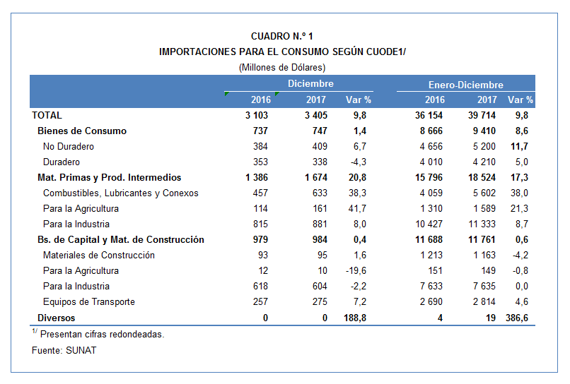

Materias primas

En diciembre las importaciones de materias primas aumentaron en 20,8% totalizando US$ 1 674 millones, resultado explicado por los mayores ingresos de materias primas para la agricultura, combustibles y lubricantes y materias primas para la industria.

Entre enero y diciembre del 2017 las importaciones de materias primas se elevaron 17,3% acumulando un valor de US$ 18 524 millones. La demanda de combustibles y lubricantes aumentó 38,0%; en el caso de materias primas para la agricultura, las compras externas aumentaron 21,3% destacando los mayores ingresos de abonos, herbicidas, insecticidas, fungicidas, sulfatos, nitrato de amonio, todos para uso agrícola.

Las materias primas para la industria tuvieron un aumento de 8,7% destacando maíz amarillo duro, los demás trigos excepto para la siembra, aceite de soya en bruto, biodiesel, vacunas para medicina humana, células fotovoltaicas, nitrato de amonio para los demás usos y nitrato de amonio para uso minero.

Bienes de capital

En diciembre, las importaciones de bienes de capital, registraron un crecimiento de 0,4%, totalizando un valor de US$ 984 millones. Los rubros que tuvieron resultado favorable fueron materiales de construcción y equipos de transporte los bienes de capital para la agricultura y bienes de capital para la industria tuvieron un comportamiento negativo.

En el 2017 las importaciones de bienes de capital crecieron en 0,6%, totalizando US$ 11 761 millones. Los principales bienes de capital para la industria principal importados fueron maquinaria industrial de distinta naturaleza, teléfonos móviles, partes y accesorios de maquinaria industrial, máquinas automáticas portátiles para el tratamiento de la información, aparatos de telecomunicación y herramientas.

En el caso de las importaciones de equipos de transporte sobresalen principalmente las compras de vehículos como tractores, automóviles, camionetas, camiones, remolcadores, camiones grúa, locomotoras, carretillas, remolcadores, camiones de sondeo o perforación. En el caso de materiales de construcción, el valor importado fue inferior en 4,2% al año 2016 y las adquisiciones de bienes de capital para la agricultura disminuyeron 0,8%.

Origen de las Importaciones

China y Estados Unidos fueron los países que se constituyeron en los principales proveedores de bienes importados en el 2017 con US$ 8 849 millones y US$ 8 048, respectivamente, concentrando ambos el 42,6% del valor total importado. Los principales productos de China fueron teléfonos móviles, máquinas automáticas portátiles para el tratamiento de la información, aparatos de telecomunicación, motocicletas de cilindrada superior a 50 CC e inferior a 250 CC. De Estados Unidos los principales productos importados fueron aceites de petróleo o mineral bituminoso; maíz amarillo duro; gasolinas sin tetraetileno de plomo y diésel B5 con un contenido de azufre menor o igual a 50 PPM.
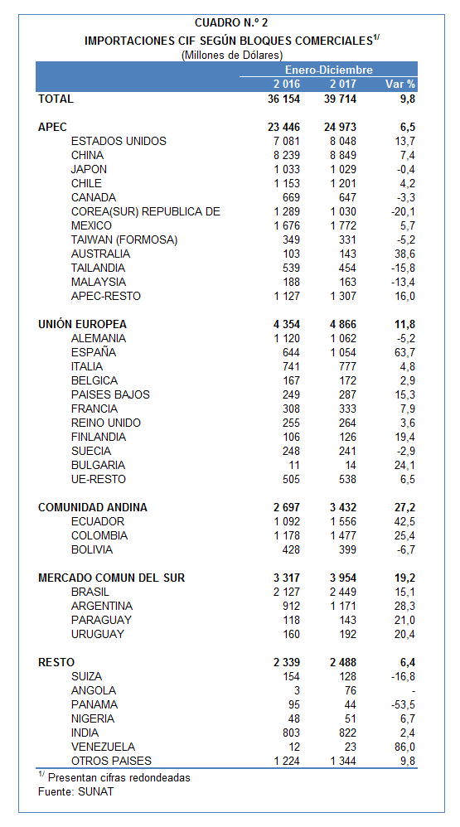

A nivel de bloques comerciales, en 2017 los países agrupados en APEC concentraron el 62,9% de las importaciones del país totalizando un valor de US$ 24 973 millones, cifra que representó un crecimiento de 6,5%. Los principales productos originarios de este bloque fueron materias primas, bienes de capital y bienes de consumo.

Las importaciones procedentes de la Unión Europea totalizaron un valor de US$ 4 866 millones, representando un 12,3% del total importado y experimentando un crecimiento de 11,8%.

Las importaciones del Mercado Común del Sur (MERCOSUR) concentraron en 2017 el 10,0% del total importado, alcanzando un valor de US$ 3 954 millones, cifra que significó un crecimiento de 19,2% respecto de 2016.

La Comunidad Andina (CAN) explicó 8,6% de las importaciones del país, totalizando US$ 3 432 millones.

Finalmente, las importaciones de los países agrupados como el resto totalizaron US$ 2 488 millones, registrando un crecimiento de 6,4% y concentrando el 6,3% de las importaciones del país.

Gerencia de Comunicaciones
Lima, domingo 28 de enero del 2017.

